Федеральное государственное автономное образовательное учреждение высшего образования Национальный исследовательский университет ИТМО

Факультет программной инженерии и компьютерной техники

Лабораторная работа №4

Вариант № 2725,5

Выполнил: студент группы P3108, Васильев Н. А.

Преподаватель: Письмак Алексей Евгеньевич

Санкт-Петербург 2024

# Текст задания

Доработать программу из лабораторной работы #3, обновив реализацию объектной модели в соответствии с новой версией описания предметной области.

В программе должны быть реализованы 2 собственных класса исключений (checked и unchecked), а также обработка исключений этих классов.

В программу необходимо добавить использование локальных, анонимных и вложенных классов (static и non-static).

# Текст варианта

Тем временем фрекен Снорк лазала по скалам на далеком мысу. Свою спаленную челку она прикрыла венком из морских лилий, и мечталось ей о такой находке, чтобы все ахнули от зависти и удивления. А когда наудивляются вдоволь, она отдаст ее Муми-троллю. (Разумеется, если находка не украшение.) Вздыхая, оглядела она пустынное побережье и вдруг остановилась как вкопанная, а сердце так и затрепетало у нее в груди. Там, в самом конце мыса... Нет, это было слишком страшно! Там кто-то лежал в воде и колотился головой о прибрежные камни! И этот кто-то был ужасно большой, в целых десять раз больше маленькой фрекен Снорк! "Сейчас же побегу за остальными, -- подумала она, но не побежала. -- Смелей! -- сказала она себе. -- Давай посмотрим, кто это!" И, вся дрожа, приблизилась к тому страшному, что лежало в воде. Это была большая женщина... Фрекен Снорк сделала несколько робких шагов и словно к земле приросла от изумления: женщина была деревянная! И еще она была удивительно красивая. Лицо ее безмятежно улыбалось, у нее были румяные щеки и губы, круглые, широко раскрытые голубые глаза. Волосы ее, тоже голубые, длинными крашеными локонами спадали на плечи... "Это королева", -- подумала фрекен Снорк. Руки прекрасной женщины были скрещены на груди, блиставшей золотыми цветами и цепями, а платье начиная от тонкой талии струилось мягкими красными складками. И все это было из крашеного дерева. Но что самое удивительное -- у женщины совсем не было спин

# Диаграмма классов реализованной объектной модели.

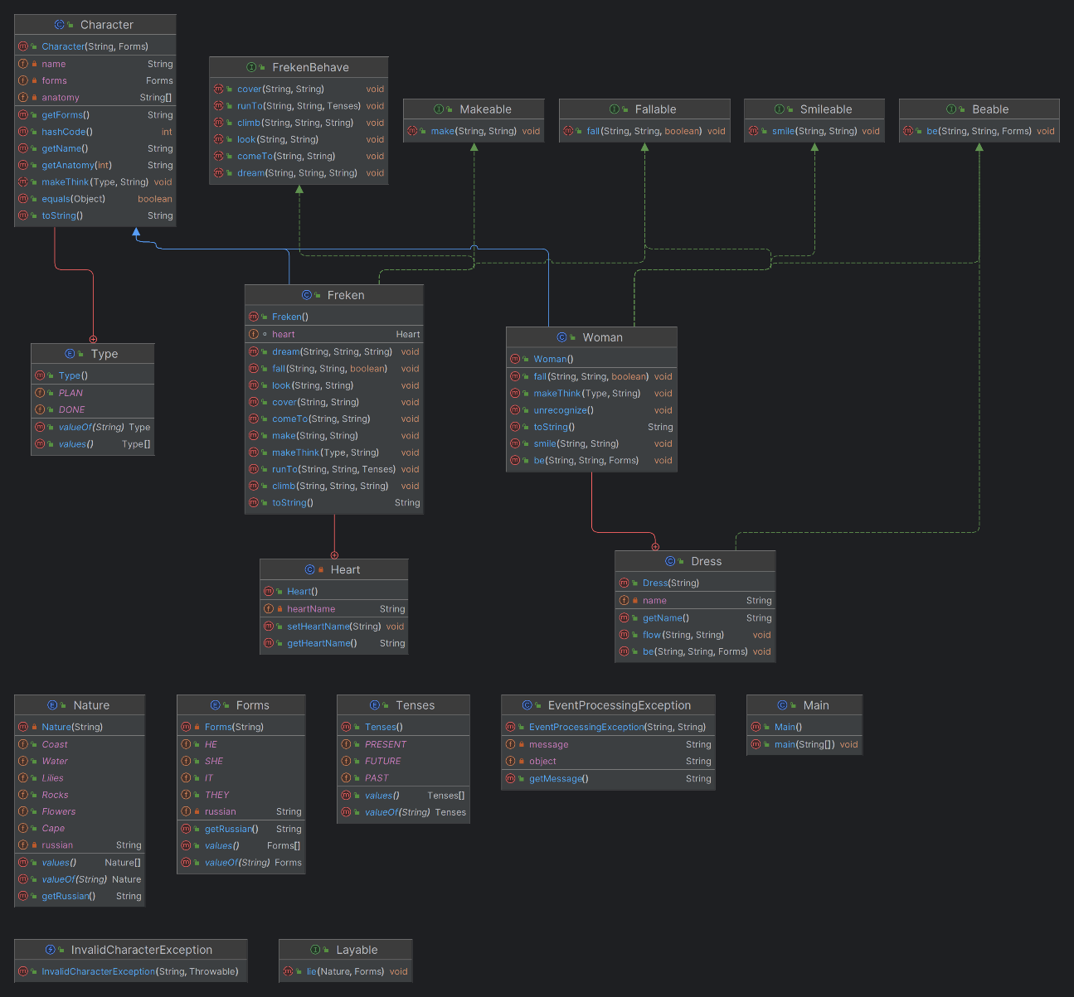

# Исходный код программы

Ссылка на GitHub: <https://github.com/kihort-si/itmo/blob/main/proga/lab4>

# Результаты работы

Фрекен Снорк лазала по скалам далёкого мыса прикрыла чёлку венком из морских лилий она мечтала о такой находке, чтобы все ахнули. А затем она отдаст ее Муми-троллю. (Разумеется, если находка не украшение.) Вздыхая она оглядела побережье сердце вдруг упало в груди В конце мыса кто-то лежал в воде Сейчас же побегу за остальными --подумала она, но не побежала.сказала она себе 'Смелей! Давай посмотрим, кто это!' И вся дрожа, приблизилась к тому, что лежало в воде. Фрекен Снорк сделала несколько робких шагов и словно к земле приросла от изумления: Это была Женщина. Женщина была деревянная! она была ещё и удивительно красивая. лицо её безмятежно улыбалось у неё были румяные щеки и губы, круглые, широко раскрытые голубые глаза волосы ее, тоже голубые, длинными крашеными локонами спадали на плечи подумала Фрекен Снорк: Это королева. были скрещены на груди, блиставшей золотыми цветами платье струилось мягкими красными складками. оно было из крашеного дерева.У Женщина не было спины

# Вывод

Во время выполнения данной лабораторной работы я познакомился с статическими вложенными, просто вложенными, анонимными и локальными классами, научился использовать исключения, а также создавать собственные классы исключений.